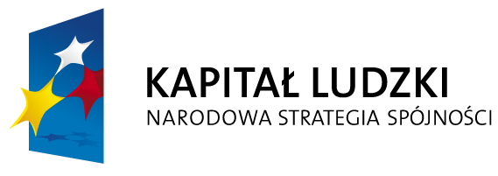 |  | 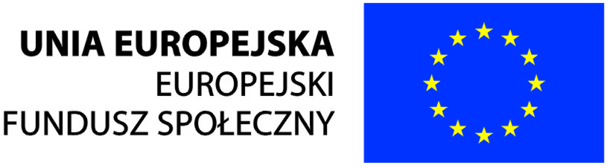

(nazwa i adres Beneficjenta) |  | (miejsce i data)

OŚWIADCZENIE O KWALIFIKOWALNOŚCI VAT* BENEFICJENTA
W związku z przyznaniem
(nazwa Beneficjenta oraz jego status prawny)
dofinansowania ze środków Europejskiego Funduszu Społecznego w ramach Programu Operacyjnego Kapitał Ludzki na realizację projektu
(nazwa i nr projektu**) . (nazwa beneficjenta)
oświadcza, iż realizując powyższy projekt nie może odzyskać w żaden sposób poniesionego kosztu podatku VAT, którego wysokość została zawarta w budżecie Projektu.

Jednocześnie
(nazwa Beneficjenta)
zobowiązuję się do zwrotu zrefundowanej w ramach Projektu
(nazwa i nr projektu**)
części poniesionego VAT, jeżeli zaistnieją przesłanki umożliwiające odzyskanie tego podatku*** przez
(nazwa Beneficjenta)
Zobowiązuję się również do udostępniania dokumentacji finansowo-księgowej oraz udzielania uprawnionym organom kontrolnym informacji umożliwiających weryfikację kwalifikowalności podatku VAT.

…………………………
(podpis i pieczęć)

* - Oświadczenie może być modyfikowane w przypadku gdy beneficjent kwalifikuje VAT wyłącznie
w odniesieniu do poszczególnych kategorii wydatków. W przypadku realizacji projektu w ramach partnerstwa, każdy z partnerów składa oświadczenie o kwalifikowalności VAT.
** - nr projektu jest numerem nadanym w Krajowym Systemie Informatycznym – Systemie Monitoringu i Kontroli (KSI/SIMIK). Beneficjent otrzymuje informacje o tym numerze w zawiadomieniu o pozytywnym wyniku oceny formalnej. Numer ten ma kształt np.: POKL.05.02.01-00-……...
***-Por. z art. 91 ust. 7 ustawy z dnia 11 marca 2004 r. o podatku od towarów i usług (Dz. U. Nr 54, poz. 535, z późn. zm.)

(nazwa i adres Partnera) |  | (miejsce i data)

OŚWIADCZENIE O KWALIFIKOWALNOŚCI VAT* PARTNERA
W związku z przyznaniem
(nazwa Beneficjenta oraz jego status prawny)
dofinansowania ze środków Europejskiego Funduszu Społecznego w ramach Programu Operacyjnego Kapitał Ludzki na realizację projektu
(nazwa i nr projektu**) . (nazwa Partnera)
oświadcza, iż realizując powyższy projekt nie może odzyskać w żaden sposób poniesionego kosztu podatku VAT, którego wysokość została zawarta w budżecie Projektu.

Jednocześnie
(nazwa Partnera)
zobowiązuję się do zwrotu zrefundowanej w ramach Projektu
(nazwa i nr projektu**)
części poniesionego VAT, jeżeli zaistnieją przesłanki umożliwiające odzyskanie tego podatku*** przez
(nazwa Partnera)
Zobowiązuję się również do udostępniania dokumentacji finansowo-księgowej oraz udzielania uprawnionym organom kontrolnym informacji umożliwiających weryfikację kwalifikowalności podatku VAT.

…………………………
(podpis i pieczęć)
* - Oświadczenie może być modyfikowane w przypadku gdy beneficjent kwalifikuje VAT wyłącznie
w odniesieniu do poszczególnych kategorii wydatków. W przypadku realizacji projektu w ramach partnerstwa, każdy z partnerów składa oświadczenie o kwalifikowalności VAT.
** - nr projektu jest numerem nadanym w Krajowym Systemie Informatycznym – Systemie Monitoringu i Kontroli (KSI/SIMIK). Beneficjent otrzymuje informacje o tym numerze w zawiadomieniu o pozytywnym wyniku oceny formalnej. Numer ten ma kształt np.: POKL.05.02.01-00-……...
***-Por. z art. 91 ust. 7 ustawy z dnia 11 marca 2004 r. o podatku od towarów i usług (Dz. U. Nr 54, poz. 535, z późn. zm.)

